**Integrantes:** Catalina Francisca Maggi Rosales

Ignacio Antonio Pereira Candia.

Oscar Jose Arriagada Aravena.

Fabian Marcelo Zuñiga Vera.

**Docente :** Rocio Contreras Aguila

**Objetivo 3**

Objetivos Específicos 3

**Alcance 4**

Desarrollo del Chatbot 4

Desarrollo de la Aplicación 4

Funcionalidades del Chatbot 4

Integraciones y Conexiones 4

Pruebas y Calidad 4

Despliegue y Mantenimiento 4

**Contexto 5**

Beneficios Esperados 5

**Inversión 6**

1. Desarrollo de Software 6

2. Contenidos Educativos 6

3. Infraestructura Tecnológica 6

4. Integraciones y Conexiones 6

5. Pruebas y Evaluación 6

6. Marketing y Promoción 6

**Riesgos 7**

Desarrollo Técnico 7

Contenidos Educativos 7

Seguridad y Privacidad 7

Adopción y Participación 7

Regulaciones y Cumplimiento 7

Sostenibilidad y Mantenimiento 8

**Squad y responsabilidades 9**

**Mapa Mental 10**

**Mapa de Actores 11**

**Visión del Proyecto + 4 pilares 12**

1. Pilar Propósito 12

2. Pilar Objetivo 12

3. Pilar Alcance 12

4. Pilar Beneficio 12

**Epicas 13**

**Historias de Usuario (con criterios de aceptación y estimación) 14**

**Impact Mapping 14**

**Product Backlog Priorizado 15**

**User Story Mapping 16**

**Retrospectiva del proyecto 16**

Lo que salió bien 16

Lo que podría haberse mejorado 16

Lecciones Aprendidas 16

# Objetivo

El objetivo general del proyecto Tech Seeds es desarrollar e implementar un chatbot educativo innovador, basado en inteligencia artificial, que esté disponible 24/7 para estudiantes de 10 a 18 años en Chile. Este chatbot buscará mejorar el acceso y la calidad de la educación, proporcionando apoyo personalizado en áreas clave como matemáticas, ciencias y lenguaje, contribuyendo así a reducir la brecha educativa y fomentar un aprendizaje más interactivo y motivador.

## Objetivos Específicos

1. **Diseñar un Framework Pedagógico:**Creación de un marco pedagógico que guiará el desarrollo del ChatBot.Se debe definir como se integrarán los principios pedagógicos y metodologías de enseñanza dentro de la estructura del ChatBot.
2. **Desarrollo Capacidades de inteligencia Artificial:** Desarrollo de las capacidades de inteligencia Artificial del ChatBot.Esto incluye el diseño e implementación de algoritmos de lenguaje natural para comprender y responder de manera efectiva a las consultas de los usuarios.
3. **Realizar Pruebas Piloto en Ambiente Educativo**:Antes de su implementación,es importante realizar pruebas piloto del ChatBot en entornos reales.Esto implica colaborar con escuelas educativas para probar el ChatBot con estudiantes y docentes.
4. **Establecer Alianza Estratégica:** Para garantizar el éxito y la adopción del ChatBot es importante establecer alianza estratégicas con diferentes partes interesadas.esto puede incluir instituciones educativas o municipalidades.
5. **Monitoreo y Evaluar el impacto educativo**: Una vez que el ChatBot esté en funcionamiento,es importante monitorear y evaluar continuamente su impacto educativo.Esto implica recopilar datos sobre el uso del ChatBot,el rendimiento de los estudiante,la retroalimentación de los usuarios y otros indicadores.

# 

# Alcance

## Desarrollo del Chatbot

* Diseño y desarrollo del chatbot con capacidades de procesamiento del lenguaje natural (NLP) para comprender y responder a las consultas de los usuarios.
* Implementación de algoritmos de aprendizaje automático para mejorar la precisión y la eficacia del chatbot con el tiempo.
* Integración de funcionalidades como reconocimiento de voz y/o de imágenes, según sea necesario.

## Desarrollo de la Aplicación

* Diseño y desarrollo de una aplicación móvil que sirva como interfaz para el chatbot, disponible en plataformas populares como iOS y Android.
* Desarrollo de una interfaz de usuario intuitiva y atractiva que permita a los usuarios interactuar fácilmente con el chatbot y acceder a otras funcionalidades de la aplicación, como configuraciones de perfil y notificaciones.

## Funcionalidades del Chatbot

* Implementación de funcionalidades básicas, como responder preguntas frecuentes, proporcionar información sobre productos/servicios, y realizar transacciones simples.
* Desarrollo de capacidades avanzadas, como el manejo de conversaciones complejas, la personalización de respuestas basadas en el historial del usuario, y la integración con sistemas externos (por ejemplo, sistemas de gestión de clientes o bases de datos).

## Integraciones y Conexiones

* Integración del chatbot con sistemas de backend, bases de datos, APIs externas, y otros sistemas relevantes para acceder a información actualizada y proporcionar respuestas precisas a los usuarios.
* Implementación de conexiones con plataformas de mensajería populares (por ejemplo, WhatsApp, Facebook Messenger) para ampliar el alcance del chatbot.

## Pruebas y Calidad

* Realización de pruebas exhaustivas para garantizar el funcionamiento adecuado del chatbot y la aplicación en diferentes dispositivos y escenarios.
* Implementación de mecanismos de retroalimentación para que los usuarios puedan reportar problemas y sugerir mejoras.

## Despliegue y Mantenimiento

* Despliegue de la aplicación y el chatbot en entornos de producción, asegurando la escalabilidad y la disponibilidad del servicio.
* Establecimiento de un plan de mantenimiento para realizar actualizaciones periódicas, correcciones de errores, y mejoras de rendimiento.

# Contexto

El proyecto consiste en la creación de un chatbot educativo que se integrará en una aplicación móvil diseñada para proporcionar apoyo educativo a estudiantes de diferentes niveles académicos. El chatbot será una herramienta interactiva y personalizada que ofrecerá recursos educativos, asistencia en tareas y respuestas a preguntas sobre una variedad de temas educativos.

## Beneficios Esperados

1. Accesibilidad: Los estudiantes podrán acceder a recursos educativos en cualquier momento y lugar a través de sus dispositivos móviles
2. Personalización: El chatbot ofrecerá respuestas y recomendaciones personalizadas basadas en las necesidades y preferencias individuales de cada estudiante.
3. Mejora del Rendimiento Académico: Al proporcionar apoyo educativo y asistencia en tareas, el chatbot ayudará a los estudiantes a mejorar su comprensión y desempeño académico.
4. Eficiencia: El chatbot permitirá a los estudiantes encontrar rápidamente la información que necesitan y resolver problemas de manera eficiente.
5. Innovación Educativa: El proyecto representará una innovación en el campo educativo al incorporar tecnología de inteligencia artificial para mejorar la experiencia de aprendizaje de los estudiantes.

# Inversión

Los costos involucrados en el desarrollo de un chatbot educativo a través de una aplicación serían los siguientes:

## Desarrollo de Software

* + Contratación de desarrolladores de software y/o equipos de desarrollo para crear el chatbot y la aplicación móvil.
  + Costos asociados con la adquisición de herramientas de desarrollo de software y licencias de software necesarias.
  + Estimación de horas-hombre necesarias para el diseño, desarrollo, pruebas y despliegue de la aplicación y el chatbot.

## Contenidos Educativos

* + Creación de contenidos para desarrollar materiales educativos de alta calidad y adecuados para diferentes niveles educativos y áreas de estudio.
  + Licencias de libros de texto, recursos multimedia y herramientas educativas adicionales que se utilizarán en la plataforma.

## Infraestructura Tecnológica

* + Costos de alojamiento en la nube o servidores dedicados para alojar la aplicación y el chatbot.
  + Configuración de bases de datos y sistemas de almacenamiento para gestionar los datos de los usuarios y el contenido educativo.

## Integraciones y Conexiones

* + Costos asociados con la integración del chatbot con sistemas de gestión educativa existentes, APIs externas y plataformas de mensajería.
  + Desarrollo de interfaces de programación de aplicaciones (APIs) para facilitar la comunicación entre el chatbot y otros sistemas.

## Pruebas y Evaluación

* + Asignación de recursos para realizar pruebas de usabilidad, pruebas de rendimiento y pruebas de seguridad de la aplicación y el chatbot.
  + Posibles costos asociados con la contratación de usuarios beta para probar la aplicación y proporcionar retroalimentación.

## Marketing y Promoción

* + Presupuesto para actividades de marketing y promoción para dar a conocer la aplicación y atraer a los usuarios, como publicidad en línea, participación en eventos educativos y campañas en redes sociales.

# Riesgos

En un proyecto de desarrollo de un chatbot educativo a través de una aplicación, hay varios riesgos potenciales que deben tenerse en cuenta.

## Desarrollo Técnico

* Problemas de rendimiento: El chatbot podría enfrentar dificultades para manejar grandes volúmenes de usuarios concurrentes, lo que podría resultar en tiempos de respuesta lentos o fallas en el sistema.
* Errores de software: Durante el desarrollo, pueden surgir errores de programación que afecten la funcionalidad del chatbot, lo que requiere tiempo adicional para solucionarlos.
* Interoperabilidad: La integración con sistemas existentes puede ser complicada, lo que lleva a problemas de compatibilidad y comunicación entre diferentes plataformas y tecnologías.

## Contenidos Educativos

* Calidad del contenido: Si los materiales educativos no son precisos, relevantes o actualizados, los usuarios podrían no encontrar valor en el chatbot y perder interés en su uso.
* Diversidad de audiencia: Adaptar el contenido para diferentes niveles educativos y estilos de aprendizaje puede ser un desafío y, si no se aborda adecuadamente, puede resultar en una experiencia de usuario insatisfactoria.

## Seguridad y Privacidad

* Protección de datos: El chatbot puede recopilar información personal y datos de los usuarios, lo que requiere medidas de seguridad sólidas para proteger la privacidad y cumplir con las regulaciones.
* Vulnerabilidades de seguridad: Los ataques cibernéticos, como la interceptación de datos o el acceso no autorizado, podrían comprometer la seguridad de la aplicación y poner en riesgo la información confidencial de los usuarios.

## Adopción y Participación

* Falta de interés: Si los usuarios no perciben el valor del chatbot o encuentran que su experiencia de uso es insatisfactoria, es posible que no lo utilicen de manera regular.
* Resistencia al cambio: Los estudiantes y profesores pueden mostrar resistencia a adoptar nuevas tecnologías educativas, lo que dificulta la adopción del chatbot en entornos educativos.

## Regulaciones y Cumplimiento

* Requisitos legales: Las regulaciones gubernamentales y las políticas institucionales pueden imponer requisitos específicos en términos de privacidad, accesibilidad y seguridad de los datos que deben ser cumplidos.
* Cumplimiento normativo: La falta de cumplimiento con las regulaciones pertinentes puede resultar en sanciones legales, multas y daños a la reputación de la organización responsable del chatbot.

## Sostenibilidad y Mantenimiento

* Costos de mantenimiento: La actualización continua de la aplicación y el chatbot, así como la corrección de errores y la adición de nuevas características, pueden generar costos adicionales a largo plazo.
* Financiamiento insuficiente: Si no se asegura un flujo de financiamiento adecuado, el proyecto podría enfrentar dificultades para mantenerse a flote y continuar brindando soporte y mejoras a largo plazo.

# 

# 

# 

# 

# 

# 

# Squad y responsabilidades

| **Nombre** | **Responsabilidad** | **Descripción** |
| --- | --- | --- |
| Catalina Maggi Rosales | Scrum Master | Planifica la organización del equipo Scrum, preocupándose que se cumplan las reuniones y sus tiempos, ayuda al equipo a ser autoproductivo y a que se cumplan las mejoras que han sido vistas en el sprint. |
| Oscar Arriagada | Backend | Encargado de desarrollar e implementar el funcionamiento del ChatBot para que realice su tarea correctamente. |
| Ignacio Pereira | QA | Encargado de las pruebas del software y aprobación de los sistemas funcionales. |
| Fabian Zuñiga Vera | Front-end | Encargado del diseño del software y también de verificar el sistema desde la experiencia de usuario. |

# Mapa Mental

# 

[CLICK AQUI MAPA MENTAL](https://drive.google.com/file/d/1M8mtfNud0RnHV55ZRxpatJS9kHxY-Sjj/view?usp=drive_link)

# Mapa de Actores

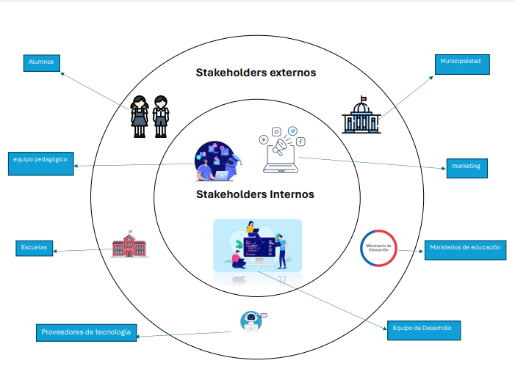

# 

# 

# 

# Visión del Proyecto + 4 pilares

Fortalecer a los estudiantes de todas las edades y niveles educativos mediante el acceso a una experiencia de aprendizaje personalizada y accesible a través de un ChatBot innovador.

## Pilar Propósito

* inspirar y motivar a los estudiantes a aprender de una manera más interactiva y práctica,aprovechando la tecnología para hacer que el proceso educativo sea más atractivo y efectivo para los estudiantes.

## Pilar Objetivo

* Ofrecer un entorno de aprendizaje adaptativo que se ajuste a las necesidades individuales de cada estudiante,brindando contenido relevante y desafíos adecuados a su nivel de conocimiento.

## Pilar Alcance

* Cubrir contenido educativo desde matemáticas,ciencias naturales y lectura,para ofrecer un apoyo integral al proceso educativo de los estudiantes.
* Está disponible a través de múltiples dispositivos y plataformas,para garantizar la accesibilidad para los usuarios.

## Pilar Beneficio

* Facilitar el acceso a recursos educativos de calidad y la tutoría personalizada para mejorar el rendimiento académico de los estudiantes.
* Fomentar el desarrollo de habilidades como el pensamiento crítico,la resolución de problemas,la colaboración y la creatividad.

# 

# Epicas

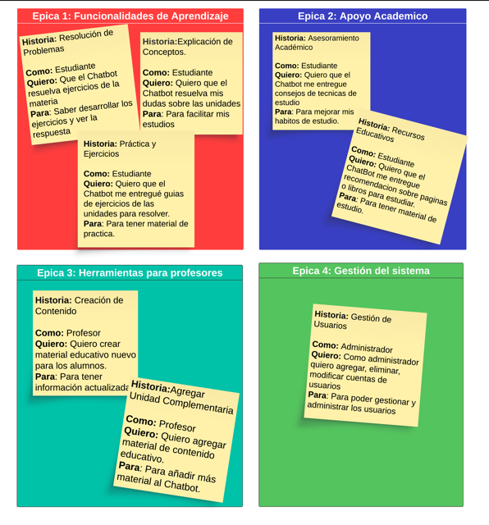

# 

# Historias de Usuario (con criterios de aceptación y estimación)

[CLICK PARA VER HU](https://docs.google.com/spreadsheets/d/1AYkLUhIOlS3ERQY8DkEzQOCBITcRrF7d/edit?usp=drive_link&ouid=103721897927091942808&rtpof=true&sd=true)

# Impact Mapping

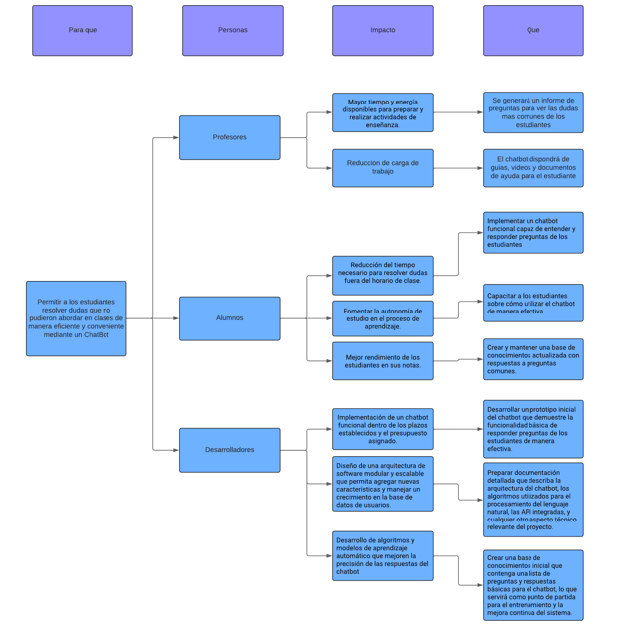

[Click aqui para ver Impact mapping](https://drive.google.com/file/d/1haQfEnDUVUyIxQ4_eCfTlDaCVoftCdDB/view?usp=drive_link)

# Product Backlog Priorizado

| Identificador (ID) de la Historia | Enunciado de la Historia | Dimensión / Esfuerzo | Prioridad |
| --- | --- | --- | --- |
| HU-1.1 | Como estudiante, Quiero que el Chatbot resuelva mis dudas sobre las unidades para facilitar mis estudios | 5 Días | 1 |
| HU-1.2 | Como estudiante, Quiero que el ChatBot resolver ejercicios en la unidad de matemáticas para saber cómo desarrollar y ver la respuesta correcta | 7 Días | 1 |
| HU-1.3 | Como estudiante,Quiero que el Chatbot me entregué guías de ejercicios de las unidades para resolver para tener material de práctica. | 4 Días | 2 |
| HU-2.1 | Como estudiante, Quiero que el Chatbot me entregue consejos de técnicas de estudio para mejorar mis hábitos de estudio. | 1 Días | 4 |
| HU-2.2 | Como estudiante,Quiero que el ChatBot me entregue recomendación sobre paginas o libros para estudiar para tener material de estudio. | 2 Dia | 2 |
| HU-3.1 | Como Profesor, Quiero crear material educativo nuevo para los alumnos para tener información actualizada. | 4 Días | 3 |
| HU-3.2 | Como Profesor,Quiero agregar material de contenido educativo para añadir más material al Chatbot. | 3 Días | 3 |
| HU-4.1 | Como Administrador,Como administrador quiero agregar, eliminar, modificar cuentas de usuarios Para poder gestionar y administrar los usuarios | 2 Días | 4 |

# User Story Mapping

# 

[Click Aquí para ver el user story mapping](https://drive.google.com/file/d/1ZzdY9WOZbSi5mz1qH0OJN78Sb_QfBn6P/view?usp=drive_link)

# 

# Retrospectiva del proyecto

## Lo que salió bien

* Realizamos todas las actividades.
* Nos organizamos correctamente para que cada integrante realice los documentos asignados.

## Lo que podría haberse mejorado

* Realizar reuniones para ver el avance y dar opinión del tema.
* Inconsistencia en algunos documentos por falta de comunicación.

## Lecciones Aprendidas

* Aprendimos a distribuir correctamente las tareas de trabajo.
* Para próximas semanas mejorar la comunicación del equipo de trabajo.
* No realizar los trabajos individualmente.